Conferencia de Plenipotenciarios (PP-22)  Bucarest, 26 de septiembre – 14 de octubre de 2022 | 
SESIÓN PLENARIA | Documento 61-S
 | 11 de julio de 2022
 | Original: inglés
Carta del Secretario General
ANÁLISIS DE LA PARTICIPACIÓN Y LAS CONTRIBUCIONES EN CALIDAD DE MIEMBRO DE ENTIDADES PROCEDENTES DE PAÍSES MENOS ADELANTADOS, PAÍSES EN DESARROLLO SIN LITORAL, PEQUEÑOS ESTADOS INSULARES EN DESARROLLO Y PAÍSES CON NECESIDADES ESPECIALES

Resumen
En respuesta a la Contribución C22/79 de la India, relativa a los Miembros del Sector Privado y de Instituciones Académicas en los sectores de la UIT, en particular de países menos adelantados (PMA), países en desarrollo sin litoral (PDSL), pequeños Estados insulares en desarrollo (PEID) y países con necesidades especiales (PNE), el Consejo pidió a la Secretaría que estudiara y analizara las recomendaciones formuladas por la India y señalara el asunto a la atención de la Conferencia de Plenipotenciarios (PP-22).
En este documento se facilitan algunos datos estadísticos sobre la participación de los miembros y se presenta la situación de estos en los tres Sectores, la estructura de sus contribuciones, las iniciativas de divulgación de cada Sector para aumentar el número de Miembros del Sector Privado y de Instituciones Académicas, así como un análisis de la incidencia de los posibles cambios en las contribuciones de entidades procedentes de estas categorías de países. Se presentará al Consejo de 2023 información adicional sobre programas y actividades pertinentes de cada uno de los Sectores para apoyar el examen de las propuestas de la India.

Acción solicitada
Se invita a la Conferencia de Plenipotenciarios a tomar nota del presente informe.
________

Referencias
C22/79, Resolución 16 de la CMDT-22 y Resolución 30 (Rev. Dubái, 2018) de la PP-18

(Todos los datos han sido obtenidos el 31 de diciembre de 2021)

Situación y estadísticas generales relativas a membresías
Aunque el 47% de los Estados Miembros pertenecen a las categorías PMA (países menos adelantados), PDSL (países en desarrollo sin litoral), PEID (pequeños Estados insulares en desarrollo) y PNE (países con necesidades especiales), solo el 6% de los Miembros de Sector, Asociados e Instituciones Académicas de la UIT pertenecen a dichos países.

Medida/Categoría de país | PMA | PDSL | PEID | PNE | TOTAL
Países representados | 20 | 16 | 11 | 6 | 36
Miembros | 32 | 24 | 19 | 8 | 63
Membresías | 40 | 27 | 24 | 8 | 76
Cuadro 1: Situación y estadísticas generales relativas a membresías

49 Estados Miembros son PMA, 31 Estados Miembros son PDSL, 37 Estados Miembros son PEID y 13 Estados Miembros son PNE.
En total, 91 Estados Miembros pertenecen a una o más de estas categorías. El 60% de estos Estados Miembros no tienen Miembros de Sector, Asociados ni Instituciones Académicas.
Como se muestra en el Cuadro 1 anterior, hay 32 Miembros procedentes de 20 PMA que generan 40 membresías. Hay 24 Miembros procedentes de 16 PDSL que generan 27 membresías. Hay 19 Miembros procedentes de 11 PEID que generan 24 membresías. Hay ocho Miembros procedentes de seis PNE que generan ocho membresías.
En el Anexo 1 figura un desglose detallado de estas estadísticas por Sector.

Evolución de membresías
Como puede verse en la Figura 1, el número de Miembros de Sector, Asociados e Instituciones Académicas aumentó constantemente hasta mediados del decenio de 2000, luego disminuyó durante algunos años antes de volver a aumentar entre 2010 y 2016 y, desde entonces, se ha reducido cada año. El número de Miembros de Sector fue uniforme entre 2013 y 2017 antes de disminuir en los últimos años. La introducción de la categoría de Instituciones Académicas fue la principal contribución al crecimiento de 2010 a 2016.
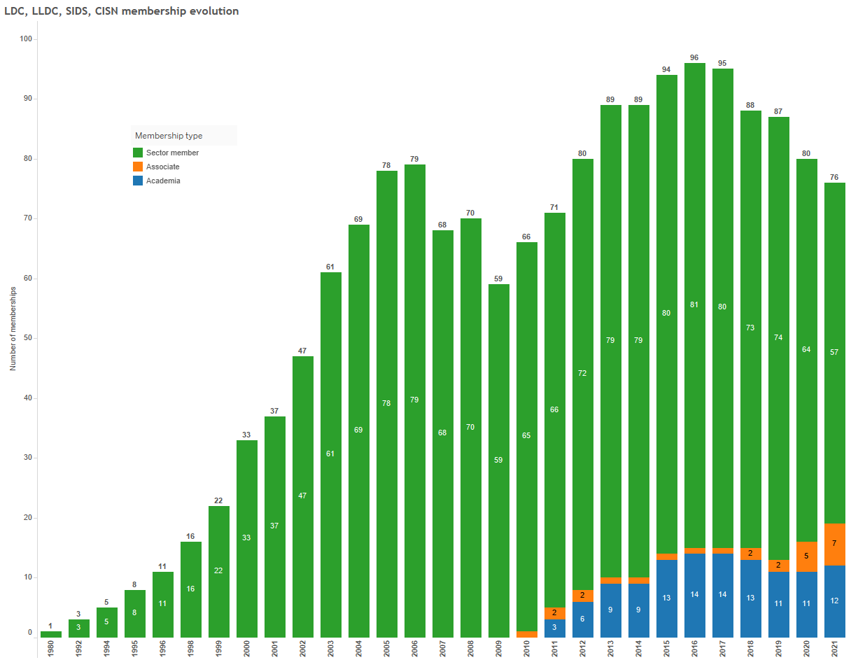
Número de membresías
Miembro de Sector
Asociado
Institución Académica
Evolución de las membresías de PMA, PDSL, PEID, PNE
Tipo de membresía
Fig. 1: Evolución de las membresías de PMA, PDSL, PEID, PNE

Retención de miembros
Desde la última Conferencia de Plenipotenciarios de 2018, la UIT perdió 13 Miembros de Sector, Asociados e Instituciones Académicas de estos países por baja. Desde la Conferencia de Plenipotenciarios de 2014, esta cifra se eleva a 31 entidades. Actualmente 15 entidades en representación de 17 Miembros están suspendidas por el impago de las contribuciones debidas.

Aplicaciones pendientes de Miembros potenciales
Desde 2014, la UIT ha recibido 32 solicitudes de membresía de empresas e instituciones académicas de esos países que siguen pendientes de aprobación por su administración nacional. A medida que pasa el tiempo, estas perspectivas se pierden en gran medida.

Otras formas de participación
En total, 85 entidades de estos países participan en las actividades de la UIT con la categoría de ADMIN RELATED en el marco de la delegación nacional. Además de reguladores nacionales, organismos públicos de radiodifusión y otras entidades gubernamentales, en esta cifra se incluyen a unas 23 empresas del sector privado, principalmente operadores de telecomunicaciones, que podrían participar como Miembros de Sector pagando contribuciones, aunque por el momento lo harían sin realizar ese pago y bajo la delegación nacional.

Disposiciones vigentes para reducir las contribuciones de las entidades procedentes de países en desarrollo
Los Miembros de Sector, Asociados e Instituciones Académicas pagan una contribución para participar como Miembros de la UIT. En el Anexo 2 puede verse un resumen de estas contribuciones. Existen varias disposiciones diferentes por las que se ofrece la posibilidad a entidades procedentes de países en desarrollo de pagar contribuciones reducidas.
En general, las tasas de participación de Miembros de Sector y Asociados en el UIT-D (7 950 CHF y 3 975 CHF, respectivamente) son inferiores a las del UIT-R o UIT-T (31 800 CHF y 10 600, respectivamente), pero además las entidades de países en desarrollo se benefician de un descuento del 50% sobre las tasas normales del UIT-D (3 975 CHF y 1 978,50 CHF, respectivamente).
En la Resolución 170 (Guadalajara, 2010) se prevé la reducción de las tasas aplicables a entidades procedentes de algunos países en desarrollo de "bajos ingresos" para que participen en el UIT-R o UIT-T, concretamente los que tienen una renta per cápita inferior a 2 000 USD (definida por el PNUD). Estas entidades se benefician de una reducción que disminuye su cuota hasta 3 975 CHF para ser Miembros de Sector del UIT-R y el UIT-T. Se trata de la misma cuota que pagan las entidades de países en desarrollo para adherirse al UIT-D como Miembros de Sector. A finales de 2021, siete entidades se beneficiaban de una reducción en sus tasas en el UIT-R y cinco en el UIT-T.
De conformidad con la Resolución 209 (Dubái, 2018), las pymes de los países desarrollados que reúnen los requisitos pagan ahora 3 975 CHF al año, y las de los países en desarrollo 1 987,50 CHF al año por participar en una Comisión de Estudio del UIT-R o del UIT-T, en lugar de la tasa ordinaria de 10 600 CHF para el UIT-R y el UIT-T. Los Asociados en las Comisiones de Estudio del UIT-D ya pagan estas cantidades. Los Estados Miembros clasifican a las pymes según las definiciones nacionales, pero la Conferencia de Plenipotenciarios (Dubái, 2018) estableció un límite superior de un máximo de 250 empleados y el Consejo, en su sesión de 2019, fijó los ingresos máximos en 15 millones CHF al año. Si bien la UIT ha dado la bienvenida a 51 pymes (43 en el UIT-T y ocho en el UIT-R), solo dos de estas entidades proceden de países que pertenecen a las categorías PMA, PDSL, PEID o PNE.
En virtud de la Resolución 169 (Rev. Dubái, 2018), las Instituciones Académicas pueden participar en los trabajos de los tres Sectores por una tasa reducida única de 3 975 CHF al año si proceden de países desarrollados y de 1 987,50 CHF al año si proceden de países en desarrollo. De un total de 161 Instituciones Académicas, 12 proceden de países que pertenecen a las categorías de PMA, PDSL, PEID o PNE.

Repercusión de los posibles cambios en las tasas de membresía
En total hay 76 Miembros procedentes de Estados Miembros pertenecientes a una o más de las categorías de PMA, PDSL, PEID y PNE (57 Miembros de Sector, siete Asociados y 12 Instituciones Académicas). De estos, 13 Miembros de Sector serían los beneficiados por el cambio en las contribuciones, las cuales pasarían de 31 800 CHF a 3 975 CHF, si la Conferencia de Plenipotenciarios revisara la Resolución 170 para ampliar la posibilidad de reducir las tasas relativas a esos países. Eso daría lugar a una pérdida de ingresos que podría llegar a 361 725 CHF al año.

Las Instituciones Académicas ya se benefician de cuotas reducidas de conformidad con la Resolución 169 de la PP. Si las Instituciones Académicas de estos países estuvieran exoneradas del pago de contribuciones, como sugirió una delegación durante el debate del Documento C22/79 del Consejo 22, la pérdida de ingresos podría ser de 23 850 CHF al año. Esto exigiría que la Conferencia de Plenipotenciarios modificase la Resolución 169.
Si el cambio propuesto en las contribuciones de los Miembros se aplicase únicamente a los Miembros procedentes de PMA, se beneficiarían cinco Miembros de Sector pero podría producirse una pérdida de ingresos de 139 125 CHF al año. En el caso de las Instituciones Académicas, serían cuatro los Miembros que se beneficiarían del cambio pero podría producirse una pérdida de ingresos de 7 950 CHF al año.

Participación e iniciativas de divulgación en toda la UIT y por Sector
La Secretaría de la UIT ha estado aplicando una estrategia coordinada en toda la Organización para darse a conocer a otros segmentos y, así, aumentar y diversificar la composición de la UIT, utilizando al mismo tiempo un enfoque centrado en el cliente para mejorar los servicios prestados a sus miembros, en aras del compromiso, la integración y el empoderamiento de todos ellos con respecto a la labor de la UIT. Un elemento importante de esta campaña coordinada ha sido el fortalecimiento de la capacidad interna y la realización de campañas de comercialización digitales y de seminarios web de acceso para todo el mundo, dirigidos a nuevas audiencias en ámbitos tan diversos como la reglamentación política, la gestión de datos estadísticos, la reglamentación de las radiocomunicaciones, los satélites, la radiodifusión, los automóviles, las finanzas y más.
Cada Oficina ha emprendido iniciativas específicas para contribuir a esta estrategia de membresía de toda la UIT. A continuación figura una muestra de estas iniciativas:
1) UIT-R: las actividades de comunicación comprenden la divulgación de información y asistencia a los miembros, la publicación de los productos del UIT-R, la organización de seminarios y talleres, además de la participación en los mismos, y herramientas de comunicación y promoción. El objetivo de estas actividades es garantizar que los productos del Sector UIT-R (Reglamentos, Recomendaciones, Informes y Manuales) tengan una difusión mundial para que puedan servir de base en la formulación de políticas y decisiones nacionales y regionales para el uso del espectro radioeléctrico. Se han organizado seminarios mundiales y regionales de radiocomunicaciones para dar a conocer las actualizaciones contenidas en el Reglamento de Radiocomunicaciones de su edición 2020 (con las decisiones adoptadas por la CMR-19) junto con las Reglas de Procedimiento asociadas. Con asociados regionales, la BR ayudó a los países en desarrollo a utilizar eficaz y equitativamente la radiodifusión analógica y a atribuir nuevas frecuencias a la radiodifusión FM. Junto con la BDT, la BR preparó el Programa de Formación en Gestión del Espectro. La BR también organizó tres seminarios web sobre satélites en 2021 en los que participaron 5 500 personas, una cifra récord, procedentes de 135 países. Gracias a ellos se llegó a muchos nuevos agentes del sector y de las instituciones académicas. Los seminarios web ofrecieron a los participantes la oportunidad de ponerse al día en relación con la situación actual técnica y reglamentaria y las tendencias del sector de satélites.

2) El UIT-T organiza diversas actividades a disposición de todo el mundo (no solo de sus Miembros) tales como grupos temáticos, talleres, seminarios, seminarios web, el programa sobre la reducción de la brecha de normalización, la Gaceta de la UIT sobre tecnologías futuras y en evolución, y eventos anuales como la AI for Good, el Caleidoscopio de la UIT y los simposios sobre el automóvil conectado del futuro. El UIT-T también ofrece medios de participación a distancia para muchas de estas actividades a fin de dar cabida a una audiencia mundial. Estas actividades permiten a las entidades que no son miembro entender la labor del UIT-T para alentarlas a que se incorporen en el futuro al Sector como Miembros de Sector, Asociados o Instituciones Académicas de la UIT.
3) El UIT-D puso en marcha una serie de iniciativas de compromiso encaminadas a atraer, ayudar y retener a Miembros de Sector e Instituciones Académicas. El Grupo Asesor de la Industria sobre Desarrollo se organizó para fomentar el intercambio de información y para ayudar a definir prioridades y obstáculos reglamentarios. Gracias a la iniciativa Know Your Members se dispone de una plataforma para que el sector privado y las instituciones académicas puedan interactuar con la alta dirección de la BDT a fin de intercambiar periódicamente opiniones sobre coordinación, participación y asociaciones para el desarrollo y responder a las sugerencias de los Miembros y escuchar las inquietudes que pudieran surgir. Tech Talks es una iniciativa creada para fomentar la participación de las instituciones académicas y del sector privado y que estas puedan presentar sus últimas tecnologías, proyectos de desarrollo e iniciativas. Además, en Tech Talks, la BDT presenta sus proyectos e iniciativas en curso e invita a los sectores académicos y al sector privado a que participen en ella.

ANEXO 1
Total de Miembros por Sector
Sector | Medida | PMA | PDSL | PEID | PNE
UIT-R | Países representados | 6 | 2 | 3 | 0
 | Miembros | 6 | 2 | 3 | 0
 | Membresías | 6 | 2 | 3 | 0
UIT-T | Países representados | 7 | 4 | 5 | 1
 | Miembros | 8 | 4 | 7 | 2
 | Membresías | 8 | 4 | 7 | 2
UIT-D | Países representados | 14 | 12 | 8 | 4
 | Miembros | 22 | 17 | 8 | 5
 | Membresías | 22 | 17 | 8 | 5
Instituciones académicas | Países representados | 4 | 3 | 4 | 1
 | Miembros | 4 | 4 | 6 | 1
 | Membresías | 4 | 4 | 6 | 1
TOTAL | Países representados | 20 | 16 | 11 | 6
 | Miembros | 32 | 24 | 19 | 8
 | Membresías | 40 | 27 | 24 | 8
Cuadro 2 – Desglose por sector de Miembros procedentes de PMA, PDSL, PEID y PNE

ANEXO 2

Cuotas de membresía por Sector/Categoría
NOTA – 63 600 CHF = 1 unidad; CHF 31 800 = 1/2 unidad; CHF 10 600 = 1/6 unidad;
CHF 7 950 = 1/8 de unidad; CHF 3 975 = 1/16 de unidad; CHF 1 987,50 = 1/32 unidad.
Sector/Categoría | Miembro de Sector | Asociado | Instituciones académicas
UIT-R | CHF 31 800  CHF 3 975¹ | CHF 10 600  CHF 3 975³  CHF 1 987,50⁴ | CHF 3 975  CHF 1 987,50²
UIT-T | CHF 31 800  CHF 3 975¹ | CHF 10 600  CHF 3 975³  CHF 1 987,50⁴ | CHF 3 975  CHF 1 987,50²
UIT-D | CHF 7 950  CHF 3 975² | CHF 3 975  CHF 1 987,50² | CHF 3 975  CHF 1 987,50²
1 Países en desarrollo con ingresos anuales per cápita inferiores a 2 000 000 USD (PNUD), que aún no se han adherido a uno o ninguno de los Sectores, y que no son filiales de una empresa multinacional con sede en un país desarrollado.
2 Países en desarrollo
3 Pymes de países desarrollados
4 Pymes de países en desarrollo

______________

